附件1

2022年度
三门峡市博物馆决算

二〇二三年九月
目 录
第一部分 三门峡市博物馆概况
- 部门职责
- 机构设置
第二部分 2022年度决算表
一、收入支出决算总表
二、收入决算表
三、支出决算表
四、财政拨款收入支出决算总表
五、一般公共预算财政拨款支出决算表
六、一般公共预算财政拨款基本支出决算明细表
七、政府性基金预算财政拨款收入支出决算表
八、国有资本经营预算财政拨款支出决算表
九、财政拨款“三公”经费支出决算表
第三部分 2022年度决算情况说明
一、收入支出决算总体情况说明
二、收入决算情况说明
三、支出决算情况说明
四、财政拨款收入支出决算总体情况说明
五、一般公共预算财政拨款支出决算情况说明
六、一般公共预算财政拨款基本支出决算情况说明
七、政府性基金预算财政拨款支出决算情况说明
八、国有资本经营预算财政拨款支出决算情况说明
九、财政拨款“三公”经费支出决算情况说明
十、机关运行经费支出情况说明
十一、政府采购支出情况说明
十二、国有资产占用情况说明
十三、预算绩效情况说明
第四部分 名词解释

第一部分 三门峡市博物馆概况

一、部门职责
负责本区文物藏品的征集、收藏、陈列、研究，确保馆、库藏文物安全，举办文物展览，做好宣传教育，弘扬民族文化，振奋民族精神。

二、机构设置
根据上述职责三门峡市博物馆设五部一室，包括办公室、业务综合部、保管部、安全保卫部、宣教部、塔苑管理部。

第二部分 2022年度决算表
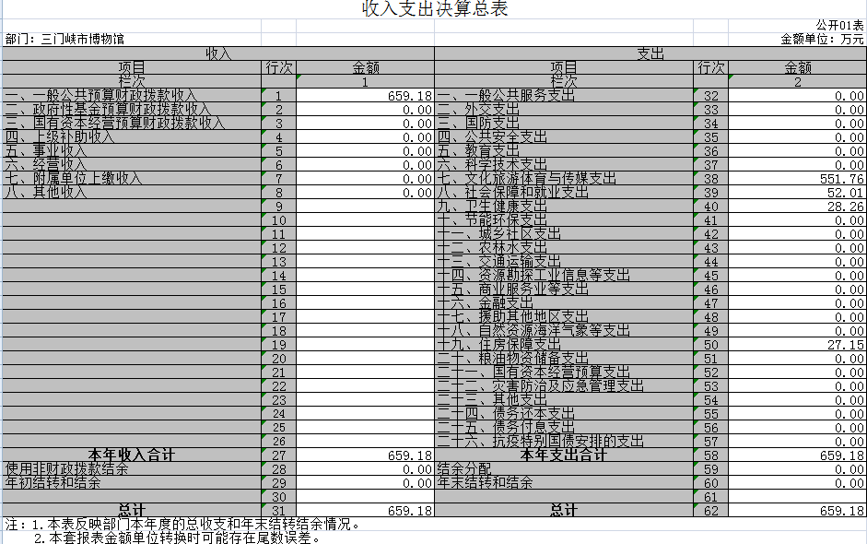

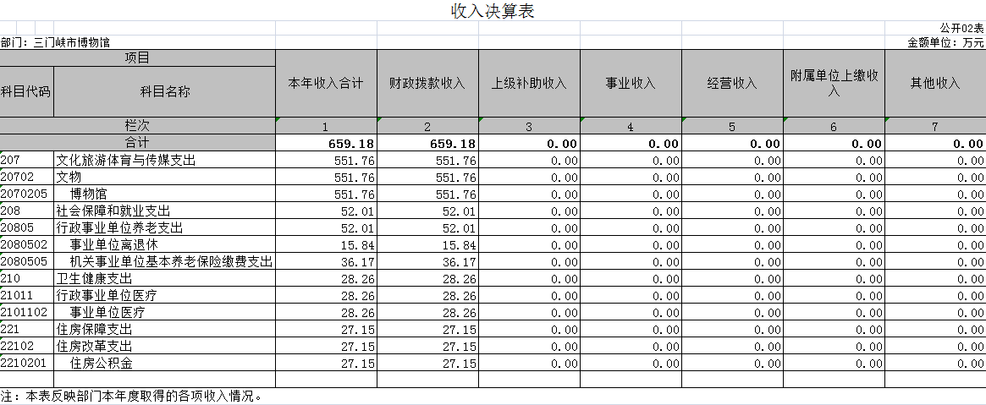
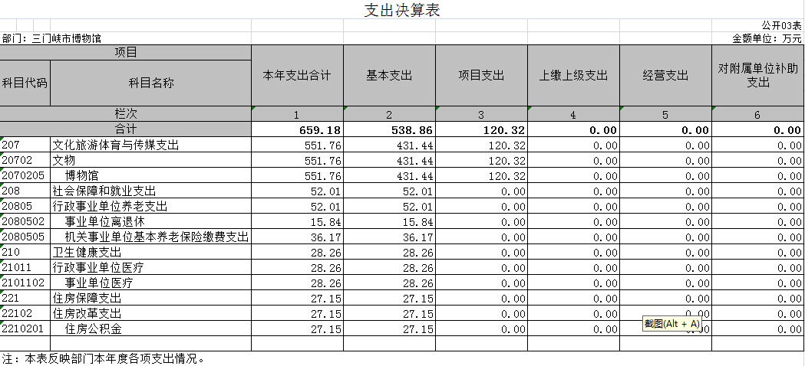
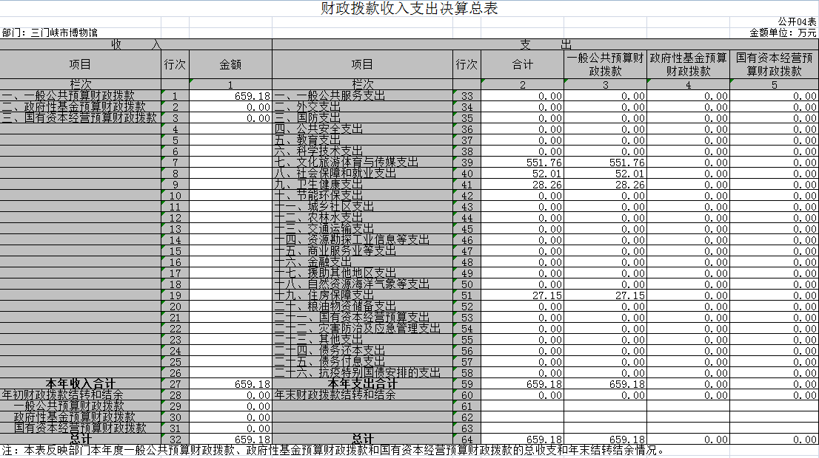
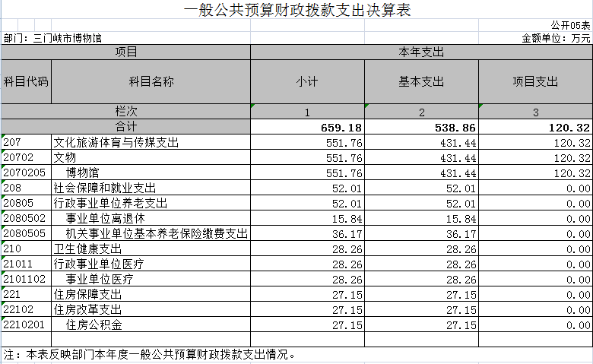
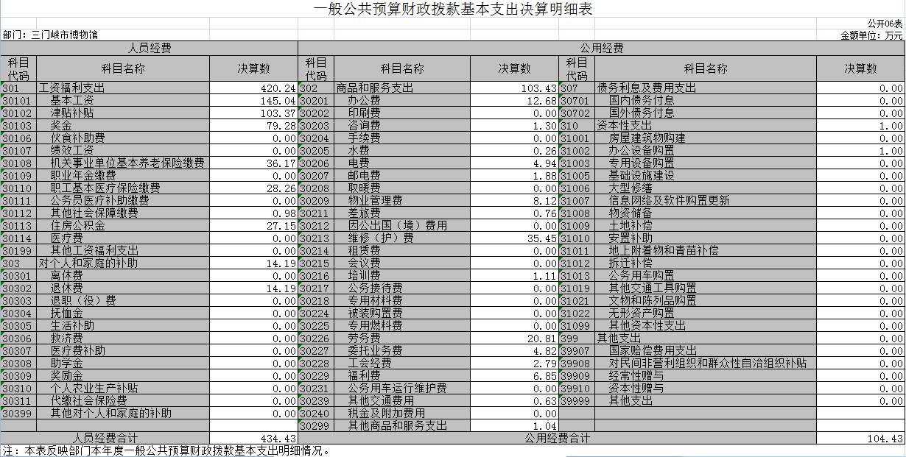
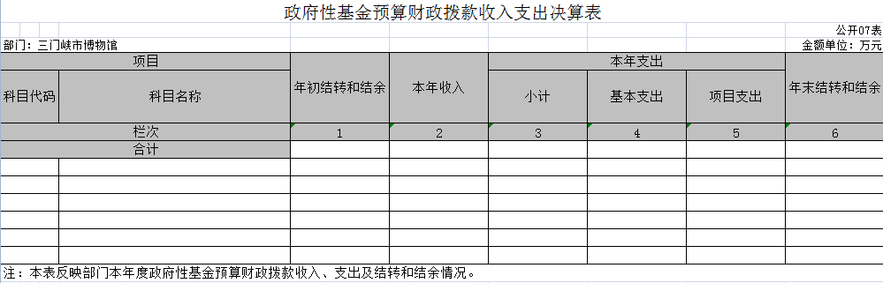

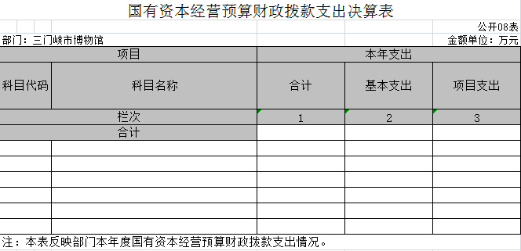

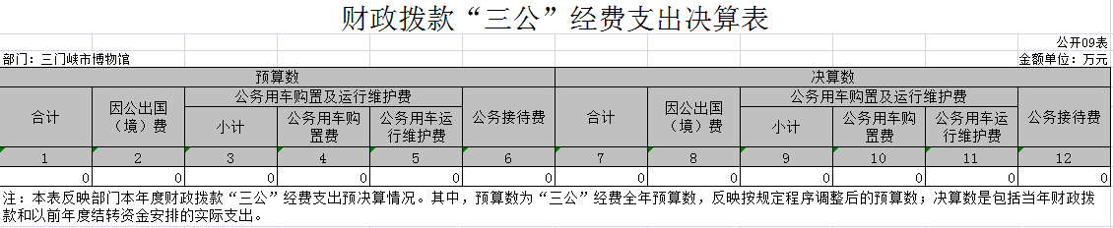

第三部分 2022年度决算情况说明

一、收入支出决算总体情况说明
2022年度收、支总计均为659.18万元。与上年度相比，收、支总计各减少83.98万元，下降11.3%。主要原因是退休2人。

二、收入决算情况说明
2022年度收入合计659.18万元，其中：财政拨款收入659.18万元，占100%。

三、支出决算情况说明
2022年度支出合计659.18万元，其中：基本支出538.86万元，占81.75%；项目支出120.32万元，占18.25%。

四、财政拨款收入支出决算总体情况说明
2022年度财政拨款收、支总计均为659.18万元。与上年度相比，财政拨款收、支总计各减少83.98万元，下降11.3%。主要原因是减少2人。

五、一般公共预算财政拨款支出决算情况说明
（一）总体情况。
2022年度一般公共预算财政拨款支出659.18万元，占支出合计的100%。与上年度相比，一般公共预算财政拨款支出减少684.61万元，下降50.95%。主要原因是项目支出减少600万元，人员减少2人。
（二）结构情况。
2022年度一般公共预算财政拨款支出659.18万元，主要用于以下方面：文化旅游体育与传媒支出551.76万元，占83.70%；社会保障和就业支出52.01万元，占7.89%；卫生健康支出28.26万元，占4.29%住房保障支出27.15万元，占4.12%。
（三）具体情况。
2022年度一般公共预算财政拨款支出年初预算为594.96万元，支出决算为659.18万元，完成年初预算的110.79%。其中：
1．2070205博物馆支出。年初预算为478.38万元，支出决算为551.76万元，完成年初预算的115.34%。决算数与年初预算数存在差异的主要原因是2022年中央免费开放资金增加。
2．事业单位离退休经费。年初预算为22.66万元，支出决算为15.84万元，完成年初预算的69.9%。决算数与年初预算数存在差异的主要原因是退休人员工资由社保机构直接发放，单位只发放补贴部分。
3、机关事业养老保险缴费。年初预算为37.1万元，支出决算为36.17万元，完成年初预算的98.53%。决算数与年初预算数存在差异的主要原因是减少2人。
4、事业单位医疗。年初预算为28.99万元，支出决算为28.26万元，完成年初预算的97.48%。决算数与年初预算数存在差异的主要原因是减少2人。
5、住房公积金。年初预算为27.83万元，支出决算为27.15万元，完成年初预算的97.56%。决算数与年初预算数存在差异的主要原因是减少2人。

六、一般公共预算财政拨款基本支出决算情况说明
2022年度一般公共预算财政拨款基本支出538.36万元。与上年度相比，减少204.8万元，下降27.56%，主要原因：21年有政府采购项目。其中：人员经费434.43万元，主要包括：基本工资、津贴补贴、奖金、机关事业单位基本养老保险缴费、职工基本医疗保险缴费、退休费、其他社会保障缴费、住房公积金；公用经费104.43万元，主要包括：办公费、咨询费、水费、电费、邮电费、物业管理费、差旅费、维修（护）费、培训费、劳务费、委托业务费、工会经费、福利费、其他交通费用、其他商品和服务支出、办公设备购置。

七、政府性基金预算财政拨款支出决算情况说明
我单位2022年度没有政府基金收入，也没有使用政府性基金安排的支出。

八、国有资本经营预算财政拨款支出决算情况说明
我单位2022年度没有国有资本经营收入，也没有使用国有资本经营安排的支出。

九、财政拨款“三公”经费支出决算情况说明

（一）“三公”经费财政拨款支出决算总体情况说明。
2022年度“三公”经费财政拨款支出预算为0万元，支出决算为0万元，完成预算的100%。

（二）“三公”经费财政拨款支出决算具体情况说明。
2022年度“三公”经费财政拨款支出决算中，因公出国（境）费支出决算0万元，完成预算的100%，占0%；公务用车购置及运行费支出决算0万元，完成预算的100%，占0%；公务接待费支出决算0万元，完成预算的100%，占0%。具体情况如下：
1．因公出国（境）费预算为0万元，支出决算为0万元，完成预算的100%。决算数与预算数不存在差异。开支内容包括：
2．公务用车购置及运行费预算为0万元，支出决算为0万元，完成预算的100%。决算数与预算数不存在差异。
其中：
公务用车购置支出为0万元，购置车辆0台，其中0车0辆、0车0辆。
公务用车运行维护支出0万元。2022年期末，单位开支财政拨款的公务用车保有量为0量。
3.公务接待费预算为0万元，支出决算为0万元，完成预算的100%。决算数与预算数不存在差异。其中：
外宾接待支出0万元。2022年共接待国（境）外来访团组0个、来访外宾0人次（不包括陪同人员）。
其他国内公务接待支出0万元。2022年共接待国内来访团组0个、来宾0人次（不包括陪同人员）。

十、机关运行经费支出情况说明

我单位不是行政机关，也不是参照公务员管理事业单位，没有机关运行经费支出。

十一、政府采购支出情况说明
2022年度政府采购支出总额0万元，其中：政府采购货物支出0万元、政府采购工程支出0万元、政府采购服务支出0万元。授予中小企业合同金额0万元，占政府采购支出总额的0%，其中：授予小微企业合同金额0万元，占授予中小企业合同金额的0%。

十二、国有资产占用情况说明
2022年期末，我单位共有车辆0辆。

十三、预算绩效情况说明

（一）绩效管理工作开展情况。
2022年，我部门（单位）纳入预算绩效管理的支出总额为659.18万元，其中人员经费支出434.43万元，公用经费支出224.75万元；支出项目共6个，支出金额120.32万元。其中，进行项目绩效自评5个，自评金额88.6万元；纳入重点绩效评价（部门评价或财政评价）0个，评价金额0万元。

（二）项目绩效自评结果。
通过科学、规范的方法,基于预期目标的实现程度,评价2022年度单位预算绩效目标的完成情况,单位整体项目绩效自评得分为93分。附项目绩效自评审核表。

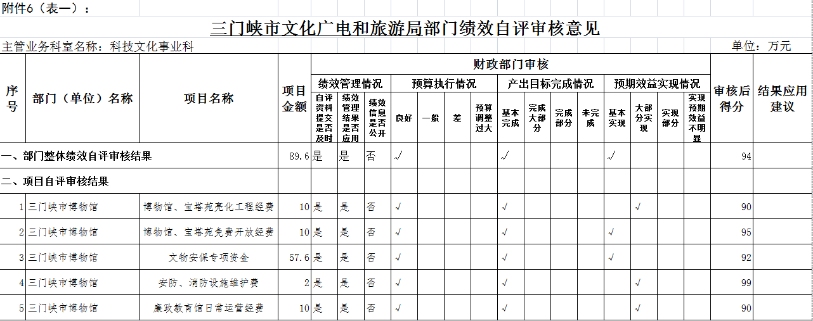

（三）重点绩效评价结果。
我单位无重点绩效评价项目。

第四部分 名词解释

一、财政拨款收入：单位从同级政府财政部门取得的财政预算资金。
二、事业收入：事业单位开展专业业务活动及其辅助活动取得的收入。
三、上级补助收入：事业单位从主管部门和上级单位取得的非财政补助收入。
四、附属单位上缴收入：事业单位取得附属独立核算单位根据有关规定上缴的收入。
五、经营收入：事业单位在专业业务活动及其辅助活动之外开展非独立核算经营活动取得的收入。
六、其他收入：单位取得的除“财政拨款收入”、“事业收入”、“上级补助收入”、“附属单位上缴收入”、“经营收入”以外的各项收入。
七、使用非财政拨款结余：指事业单位使用以前年度积累的非财政拨款结余弥补当年收支差额的金额。
八、年初结转和结余：指单位以前年度尚未完成、结转到本年仍按原规定用途继续使用的资金，或项目已完成等产生的结余资金。
九、基本支出：为保障机构正常运转、完成日常工作任务而发生的人员支出和公用支出。
十、项目支出：基本支出之外为完成特定行政任务和事业发展目标所发生的支出。
十一、经营支出：指事业单位在专业业务活动及其辅助活动之外开展非独立核算经营活动发生的支出。
十二、工资福利支出：单位支付给在职职工和编制外长期聘用人员的各类劳动报酬，以及为上述人员缴纳的各项社会保险费等。
十三、商品和服务支出：单位购买商品和服务的支出。
十四、对个人和家庭的补助支出：单位用于对个人和家庭的补助支出。
十五、结余分配：指事业单位按照会计制度规定缴纳的所得税、提取的专用结余以及转入非财政拨款结余的金额等。
十六、年末结转和结余：指单位按有关规定结转到下年或以后年度继续使用的资金，或项目已完成等产生的结余资金。
十七、“三公”经费：纳入同级财政预决算管理“三公”经费，指单位使用财政拨款安排的因公出国（境）费、公务用车购置及运行费和公务接待费。其中，因公出国（境）费反映单位公务出国（境）的国际旅费、国外城市间交通费、住宿费、伙食费、培训费、公杂费等支出；公务用车购置及运行费反映反映单位公务用车车辆购置支出（含车辆购置税）及租用费、燃料费、维修费、过路过桥费、保险费、安全奖励费用等支出；公务接待费反映单位按规定开支的各类公务接待（含外宾接待）支出。
十八、机关运行经费：为保障行政单位（含参照公务员法管理的事业单位）运行用于购买货物和服务的各项资金，包括办公及印刷费、邮电费、差旅费、会议费、福利费、日常维修费、专用材料及一般设备购置费、办公用房水电费、办公用房取暖费、办公用房物业管理费、公务用车运行维护费以及其他费用。

